Гимназия №20 «Гармония»
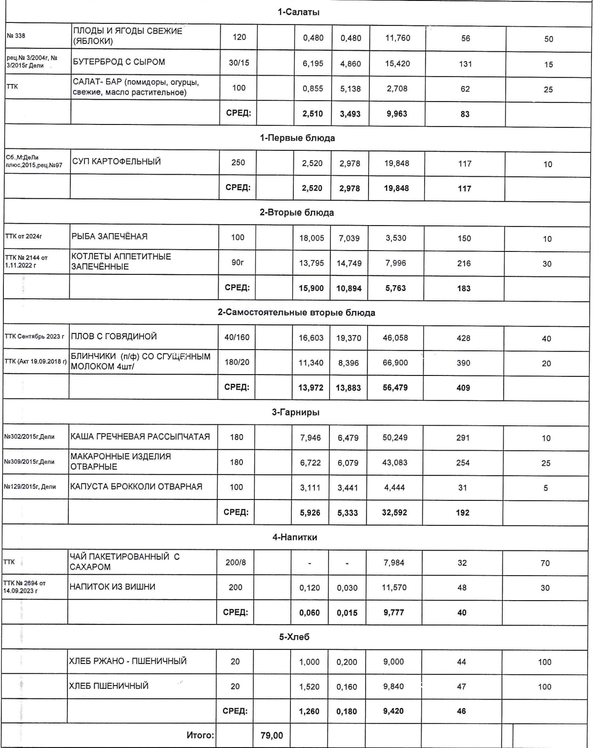
ПОНЕДЕЛЬНИК 30.09.2024

Директор
Зав. производством

Гимназия №20 «Гармония»
ПОНЕДЕЛЬНИК 30.09.2024
ГОРЯЧЕЕ БЕСПЛАТНОЕ ПИТАНИЕ ДЛЯ МЛАДШИХ ШКОЛЬНИКОВ
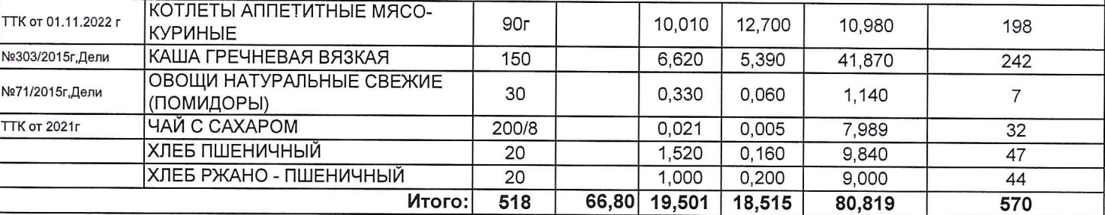

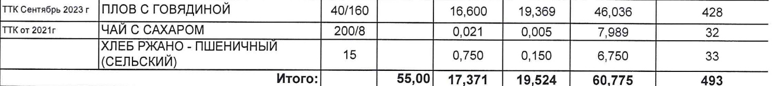
ГОРЯЧИЙ ЗАВТРАК

ЗАВТРАК
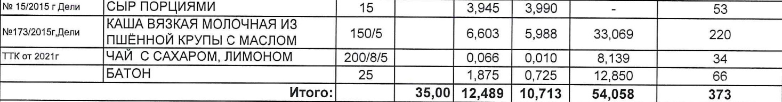
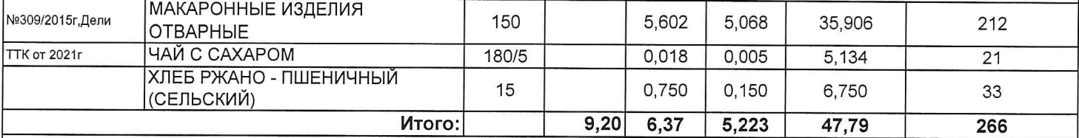
Директор

Зав. производством

